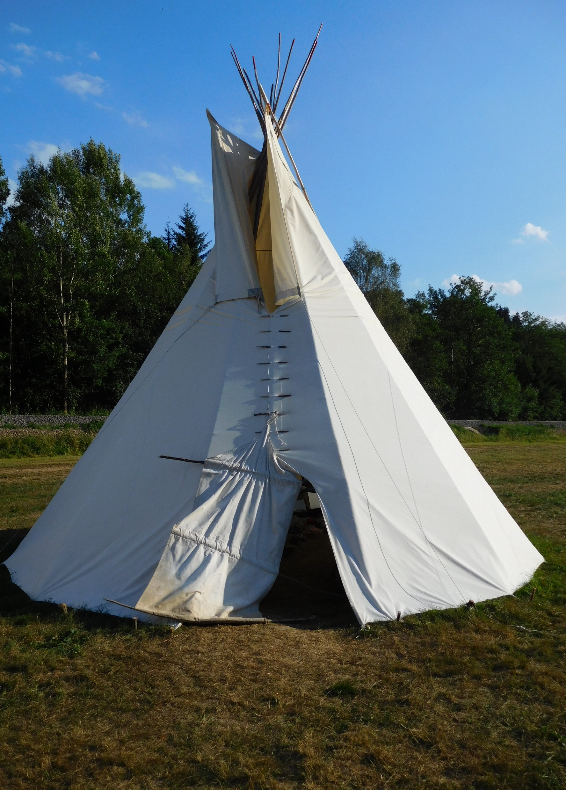
CO: VÍKEND PLNÝ INDIÁNSKÝCH ZÁŽITKŮ V TEE-PEE STANECH A KOLEM NICH. S PROGRAMEM PŘES DEN I V NOCI. KDO BUDE CHTÍT, MŮŽE VE STANECH PŘESPAT.
PROČ: PROTOŽE ZKUŠENOSTI SE POČÍTAJÍ, PROTOŽE KAŽDÝ NEMÁ DOMA TEE-PEE, PROTOŽE VYZKOUŠET NĚCO NOVÉHO JE ZÁBAVA, PROTOŽE TO DĚLÁME PRO VÁS A PROTOŽE NÁS TO BAVÍ.
KDY: 27. -29. 5. 2016
KDE: U MALÉ PŘEHRADY
KDO:KLUB SHM
ZA KOLIK: 0,-

TEE-PEE VÍKEND PRO VŠECHNY

